Интеллектуальная система вопросов-ответов для сварочных процессов на основе симметричной гибридной KG-DB Hybrid-RAG стратегии

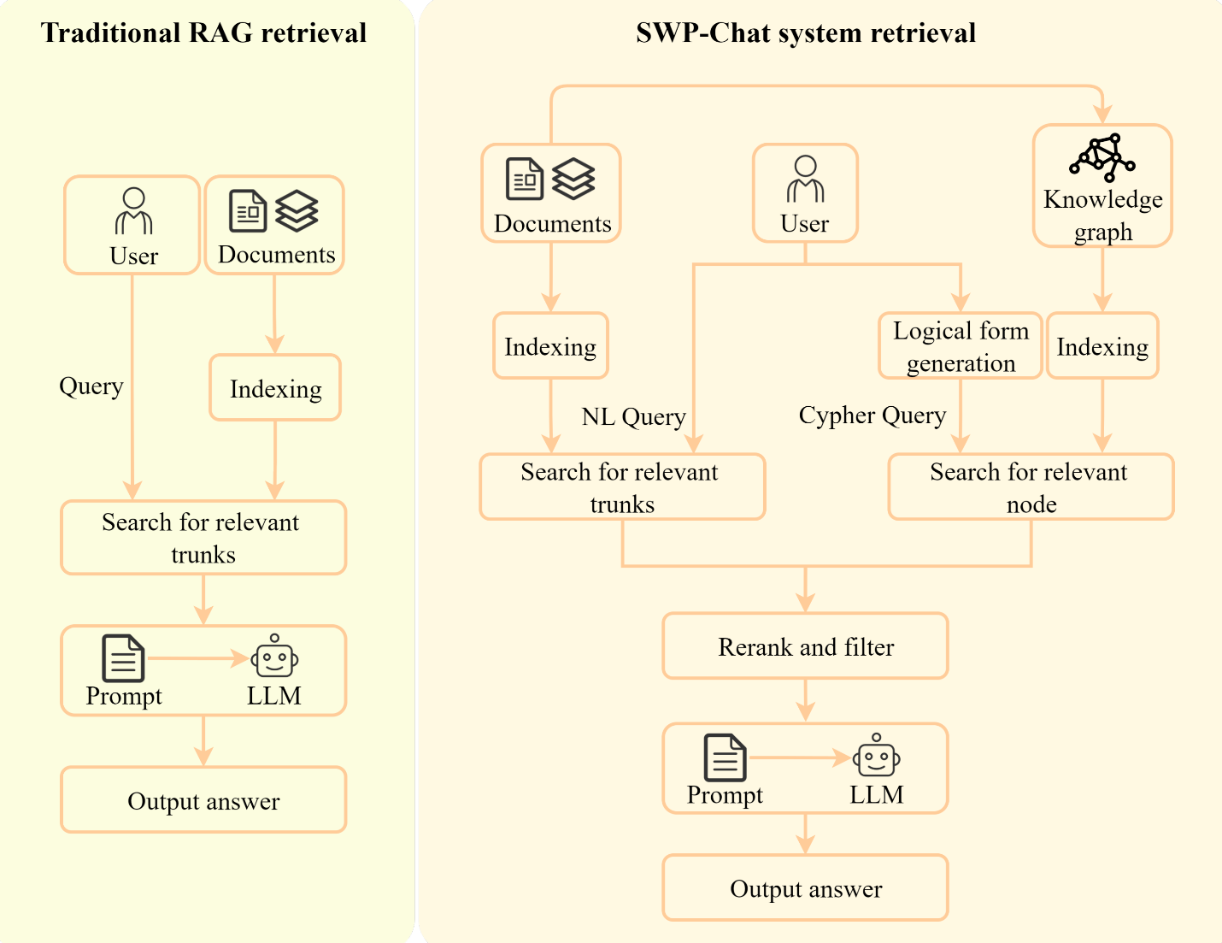

https://www.mdpi.com/2073-8994/17/11/1994

Эта система призвана решить ключевую проблему: как использовать LLM для получения точных и надежных ответов на сложные технологические вопросы, где ошибка недопустима.

• Этап 1: Генерация логической формы (Generate): Система получает вопрос на естественном языке (например, «Какой режим сварки нужен для соединения двух пластин из стали A в условиях низких температур?»). LLM не ищет ответ, а сначала переводит этот запрос в логическую форму — своего рода формальный язык, понятный компьютеру. Для точности этой трансформации авторы использовали тонкую настройку DeepSeek-V3 с помощью LoRA.
• Этап 2: Гибридный поиск (Retrieve): Имея на руках «план» (логическую форму), система запускает оба двигателя поиска.
- Граф знаний выполняет точный Cypher-запрос, находя точные соответствия и взаимосвязи.
- Векторная БД ищет дополнительный контекст, которого нет в графе.
• Этап 3: Генерация ответа (Generate): На финальном этапе LLM синтезирует ответ, объединяя точные данные из графа и дополнительный контекст из векторной БД. При этом система предоставляет полностью прослеживаемый и объяснимый ответ, что критически важно для промышленного применения.

